一、目前我们已知的OTA盈利模式大体如下：

1. 官网专享价格采购
2. 大客户优惠
3. 新客户注册红包
4. 定期秒杀产品
5. OTA促销优惠相互导票（同程，飞猪，去哪儿，携程，途牛，京东。。。）
6. 使用航司优惠券，比如ZH,MU等

其他：（1）占位销售 （航司检查风险） （2）K位 （3）切位销售

二、OTA投放航司限制：

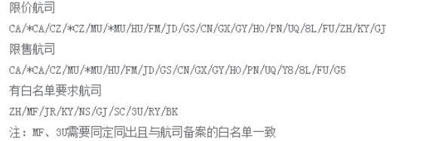

禁售和限售航司突破关键： OTA分单 但需要和OTA搞好关系，另外需要有竞争力产品

**三、正常的官网采购业务流程：**

1. 获取官网价格及开放仓位数据 （爬虫）
2. 根据OTA政策投放规则，设计自己的投放策略 （产品获利能力设计）
3. 根据各航司官网特点，设计不同的出票流程
4. 去官网下单并支付出票（多IP，多会员账号，多支付账号） 售前利润节点
5. 差错人工介入处理 减少亏损的节点（如何通过合理程序减少差错）
6. 票号自动复核回帖
7. 记账（财务对账）
8. 人工处理售后（退改签） 售后利润的节点

**四、系统应设计以下可人工调整参数：**

1. 设置价格超出判断标准：M元
2. 官网会员账号及密码记录表
3. 支付账号及密码记录表
4. 抓单政策代码库（容许抓各种不同代码的订单）

**五、政策投放规则暂定如下：**

容许降舱政策代码：TAGWDZ

不许降舱政策代码：GWYYYC

六、DZ官网采购下单流程

获取订单信息，判断航司

按照会员账号记录表自动轮换账号登陆

登陆对应航司官网账号

代码

TAGWDZ可以降舱

代码

GWYYYC不可降舱

根据日期，航段查询，获取对应航班号的经济舱和官网专享价格

对比价格

经济舱&官网专享

选取经济舱价格

并获取仓位和数量

政策代码判断

重试出票

按钮

核对：仓位与订单是否一致

NO

选取最低价格

并获取仓位数量

亏损超过M元

报错

人工处理

YES

判断订单亏损是否超过M元，

YES

判断订单亏损是否超过M元，

负利润

继续出票

按钮

NO

NO

不要分单处理

比对

人数&仓位数

根据旅客信息下单并支付

需要分单处理

进入分单预定流程

获取票号

**重试出票** 是在人工介入处理后（例如把对应仓位释放后），可以点重试出票  
**负利润继续出票** 有些人工判断大于最高亏损值可以出票的 可以继续出

回填OTA并记录报表

1. 分单预定流程

**假设：订单人数为X, 官网仓位数位Y**

把订单分成2个内部记录，记录A人数=Y,记录B人数=X-Y,该记录的OTA订单号相同，内部记录编号不同

记录B

记录A

重新运行《官网采购下单流程》

根据A记录旅客信息下单并支付

获取票号并记录

获取票号并记录

若回填票号困难也可以转人工处理

回填OTA票号

1. **支付流程**

**暂略**

1. **订单处理列表、报表及程序开关**

（1）订单处理列表可以和BK等其他航司放在一起，但**航司标识应该醒目**。

（2）抓单程序的开关，最好能**按航司去分别进行开和关，并有状态展示**。

（3）报表格式统一

1. **报表应包括以下内容**：  
   出票日期 订单来源 OTA订单号 旅客姓名 证件号 票号 乘机日期 起飞时间 航班号 航段 仓位 票面价格 附加税 机场建设费 收款金额 支付金额 支付时间 支付方式 支付账号 官网登陆账号 官网订单号

附件（1）DZ官网网址

<http://www.donghaiair.com/>

附件（2）DZ官网航班查询结果

有官网专享价格（R舱）情况

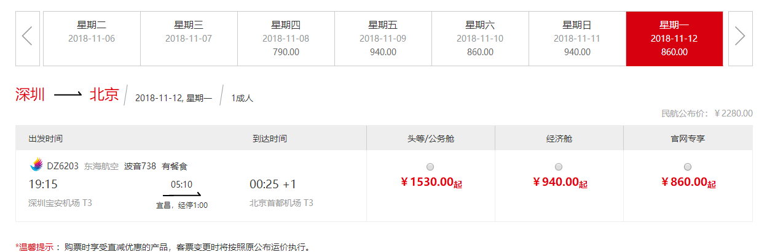

无官网专享价格（无R仓位）情况

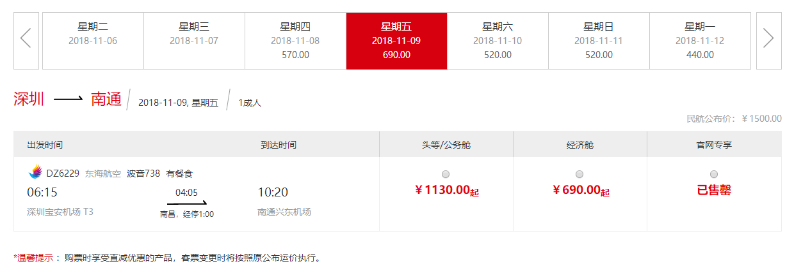

注意（A）经济舱价格可能比官网专享价格还低 (B)官网价格可能没开放或已售罄

附件（3）选取价格后页面展示

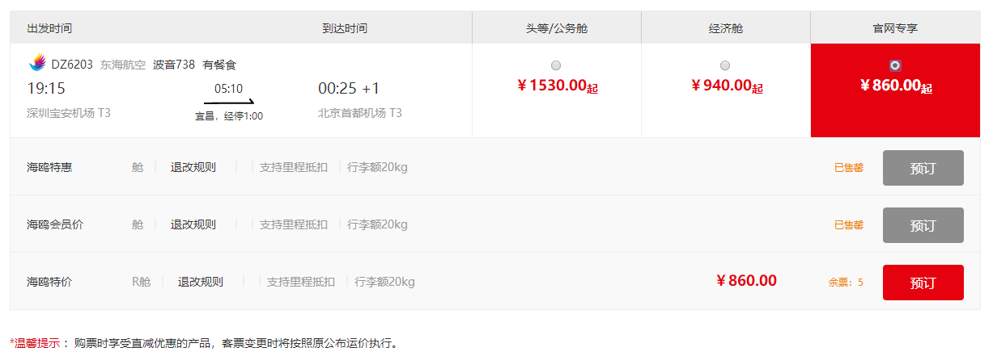

注意：点开相应价格后，可以看到 仓位数量（预定人数大于仓位数量时，需要分多个订单处理）